סטטיסטיקה סיכום קורס

משתנה: כל דבר היכול לקבל יותר מערך אחד. שני סוגים של משתנים:
- איכותי: משתנה שהערכים הוא מקבל אינם מספריים. דוגמא: מין הנשאל, מוצא, צבע שיער
- כמותי: משתנה שמקבל ערכים מספריים. דוגמא: גובה, משקל וכיוצא בזה..
- ששואלים על ציונים, יש להבדיל אם מדובר בסקאלה בין 0 – 100 או סקאלה מילולית (נכשל, טוב, טוב מאד...)

ישנם שני סוגים של משתנים כמותיים:
- משתנה כמותי בדיד: משתנה היכול לקבל מס' סופי של ערכים בין כל שני ערכים על סולם המדידה. דוגמא: מס' ילדים במשפחה..
- משתנה כמותי רציף: משתנה היכול לקבל אינסוף ערכים אפשריים בין כל שני ערכים על סולם המדידה. דוגמא: משקל, טמפרטורה...

סולמות מדידה
ישנם ארבעה סולמות מדידה שאיתם ניתן לעבוד על סוגי המשתנים השונים:
- נומינלי - שמי: בסולם זה המערכת המספרית משמת כתו זיהוי בלבד. דוגמא: מין הנשאל, מצב משפחתי.
- אורדינלי – סדר: בנוסף לתו הזיהוי יש חשיבות לסדר הערכים. דוגמא: שביעות רצון (טוב, טוב מאד, מצוין...)
- אינטרוולי: בנוסף לתו הזיהוי ולחשיבות הסדר, בסולם זה ניתן לקבוע בכמה ערך אחד גדול מהשני ונקודת ה- 0 אינה קבועה ומוחלטת. דוגמא: טמפרטורה – אם כתוב שיש 0 מעלות זה לא אומר שאין מעלות...
- יחס מנה: בנוסף לתו הזיהוי ולחשיבות הסדר, בסולם זה ניתן לקבוע פי כמה איבר אחד גדול מהשני ונקודת ה – 0 קבועה ומוחלטת. דוגמא: מס' ילדים במשפחה – אם יש 0 ילדים אז זה אומר שאין ילדים.

- ניתן לראות שכל סולם מכיל בתוכו את הסולם שלפניו.

טבלת שכיחויות
ברוב המקרים שיש סקר או מחקר, תהיה רשימה ארוכה של נתונים ומספרים. בשלב הראשון של עיבוד הנתונים אנחנו נרצה לארגן בצורה מסודרת את הנתונים שתאפשר לנו להבחין בעקרונותיהם.

טבלת שכיחויות למשתנה איכותי:
צבע עינייםX= |  | 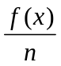 | (שכיחות יחסית)
שחור | 20 | 0.2 | 20%
ירוק | 30 | 0.3 | 30%
חום | 40 | 0.4 | 40%
כחול | 10 | 0.1 | 10%
 | N=100

זוהי דוגמא לטבלת שכיחויות למשתנה איכותי.
- = מס' המקרים שבהם מופיע הערך , ה –X.
- N – סך גודל המדגם, במדגם הנ"ל המדגם שווה ל100 איש.
- - השכיחות היחסית, בשבר עשרוני שואפת למספר 1 ובאחוזים שואפת ל100%
- ההצגה הגראפית המתאימה למשתנה איכותי היא פאי.
- יש ליצור מעגל ששטחו יציין את סך כל המקרים, את שטח המעגל יש לחלק כמספר הקטגוריות. כך ששטח כל קטגוריה יהיה פרופורציונאלי לשכיחות המקרים בקטגוריה.

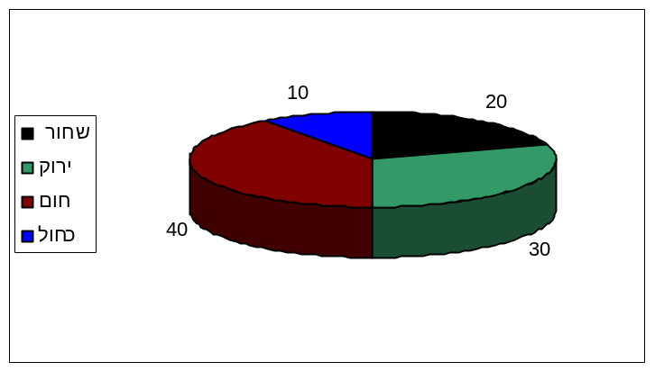
טבלת שכיחויות למשתנה כמותי בדיד
X= מס' ילדים |  | 
0 | 20 | 20
1 | 10 | 30
2 | 40 | 70
3 | 5 | 75
4 | 40 | 115
5 | 10 | 125
 | N=125

- - שכיחות מצטברת : עד לאותה נקודה, כולל אותה נקודה, כמה מקרים יש לאותו ערך של X. הערך הגדול ביותר בטור של השכיחות המצטברת תמיד יהיה שווה ל N.
- אם הטבלה הפוכה, כלומר הערך הכי גדול של X הינו למעלה ולא למטה, גם העמודה של השכיחות המצטברת תהיה הפוכה, כלומר הערך הכי עליון יהיה שווה ל N ומשם רק יורדים.
- ההצגה הגרפית המתאימה למשתנה כמותי בדיד הינה דיאגרמת מקלות.

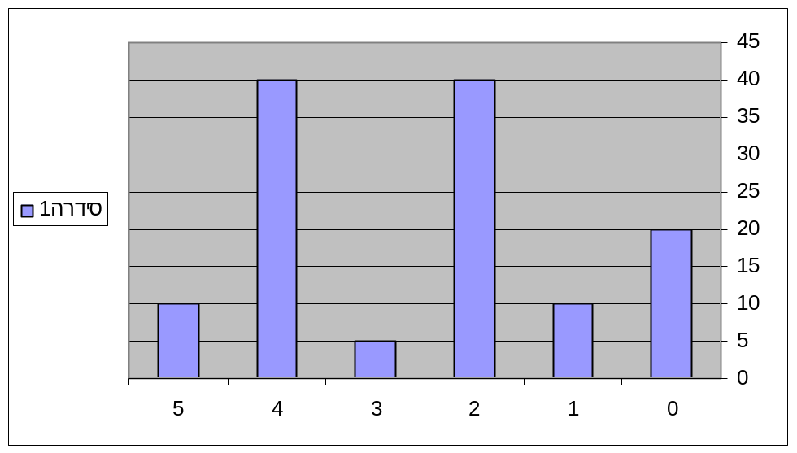

טבלת שכיחויות למשתנה כמותי רציף
X= שעות צפייה בטלוויזיה |  | X (גבולות אמיתיים) | C – רוחב מחלקה | 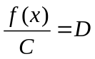 צפיפות מחלקה
0-3 | 20 | 0-3.5 | 3.5 | 5.71
4-6 | 30 | 3.5-6.25 | 2.75 | 10.91
6.5-9 | 10 | 6.25-9 | 2.75 | 3.64
9-10 | 5 | 9-10 | 1 | 5
 | N=65

- כל שורה נקראת מחלקה, הערך הנמוך בכל מחלקה נקרא "גבול תחתון" והערך הגבוה ביותר בכל מחלקה נקרא "גבול עליון".
- יש הפרש בין הגבול העליון של מחלקה 1 לבין הגבול התחתון של מחלקה 2 (בין 3 ל 4), הפרש זה נקרא גבולות מדומים. יש לבצע חפיפה בין המחלקות באמצעות גבולות אמיתיים. עושים ממוצע בין הגבול העליון של מחלקה מסוימת עם הגבול התחתון של המחלקה שאחריה. (בטבלה הנ"ל: הממוצע בין 3 ל 4 הינו 3.5)
- כאשר רוצים לחשב את הערך שעליו ענו הכי הרבה פעמים, קרי השכיח, ומדובר במשתנה כמותי רציף יש לבדוק האם רוחב המחלקות שונה או שווה. אם הוא שווה, אפשר להסתכל על טור ה ואז להסיק מהו השכיח, אך אם רוחב המחלקות שונה יש לבצע את הפעולות הבאות:
  - יש לחשב את רוחב כל מחלקה בטור חדש, טור ה C
  - יש לחלק את השכיחות () ברוחב המחלקה (C) בטור ה D.
  - רואים את הערך הגבוה ביותר והוא מציין את הערך השכיח ביותר.
- ההצגה הגרפית המתאימה היא היסטוגרמה: יש ליצור מערכת צירים. על ציר ה X יש לבנות קטעים שיהיו באורך פרופורציונאלי ל X ומעל לכל קטע כבסיס יש לבנות מלבן כאשר גודל המלבן נקבע או ע"י הצפיפות (כאשר רוחב המחלקות שונה) או השכיחות (כאשר רוחב המחלקות שווה).

מדדי מרכז
מדד מרכז הוא ערך יחיד המסכם ומבליט תכונות מסוימות של התפלגות הערכים.
- שכיח MO
- חציון MD
- ממוצע 

שכיח: השכיח הוא ערך של המשתנה הנחקר עם השכיחות הגבוהה ביותר.
חישוב השכיח:
  - בכמותי בדיד: כאשר נתונה לנו רימה של ציונים (טבלת שכיחויות), השכיח הוא הציון המופיע מס' רב יותר של פעמים (המשפר הכי גבוה בטור )
  - בכמותי רציף: פה צריך להבדיל אם המחלקות שוות רוחב או לא. אם כן: השכיח הוא ה הכי גבוה. אם המחלקות שונות, השכיח הוא הערך הכי גבוה בעמודת ה D (צפיפות).

חציון:ערך של המשתנה הנחקר שמחצית מהמקרים קטנים ו/או שווים לו ומחצית המקרים גדולים ו/או שווים לו.
חישוב החציון:
כמותי בדיד: צריך לבדוק אם מספר הנשאלים (N) זוגי או לא. אם אי זוגי אזי החציון נמצא במיקום 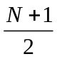. ואם הוא זוגי אזי, המיקום של החציון נמצא בין 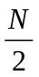 ל 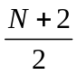.
דוגמא:
מס' העיתונים שבן אדם קורא ביום: 1,1,2,0,0,2,1,1. יש לסדר את הערכים לפי סדר :0,0,1,1,1,1,2,2. N=8, מספר הנשאלים הינו זוגי ולכן כדי למצוא את החציון יש להציב בנוסחה. 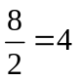ו 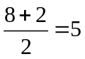ולכן החציון נמצא בין האיבר הרביעי לחמישי. הנוסחה נותנת מיקום ולא ערך. עושים ממוצע בין שני הערכים במיקומים שמצאנו. כלומר : מחצית מהנשאלים קוראים עיתון 1 ביום או יותר מזה ומחצית מהנשאלים קוראים עיתון 1 ביום או מתחת.

סידור הנתונים בטבלת שכיחויות יעשה ע"י שכיחות מצטברת F(x).

כמותי רציף:
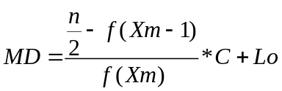
MD = חציון
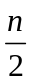= חלוקה של כל המדגם ב 2 ומכך מסיקים כי מיקום החציון באיבר בטור של השכיחות המצטברת.
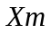= המחלקה של החציון.
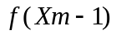 = מהו הערך במחלקה אחת לפני המחלקה של החציון, בטור של שכיחות מצטברת.
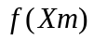 = בטור של שכיחות, מהו הערך במחלקה של החציון.
C = רוחב המחלקה של החציון.
Lo= גבול תחתון במחלקה של החציון.
X= גיל |  |  | C
20-24 | 20 | 20 | 4
24-26 | 30 | 50 | 2
26-30 | 10 | 60 | 4
30-40 | 20 | 80 | 10
 | N=80

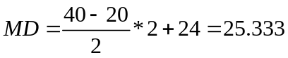. (טעות... יש לחלק במחלקה של השכיחות הרגילה, כלומר בדוגמא הנ"ל , חלקי 30) מחצית מהנשאלים שווים ו/או גדולים מ25.333 ומחציתם שווים ו/או קטנים ממנו.
ממוצע
הממוצע הוא סכום הערכים של המשתנה חלקי מס' הנחקרים. הממוצע מושפע מערכים קיצוניים.
- שאין טבלת שכיחויות, ניתן לחשב את הממוצע כך: 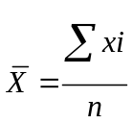. כלומר סכום האיברים חלקי מספר באיברים.
- שיש טבלת שכיחויות ניתן לחשב כך: 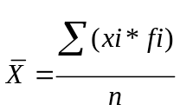 כלומר סכום של מכפלת המשתנה והשכיחות שלו, כל זה חלקי מספר האיברים.
דוגמא:
X = ציונים
6 | 10
7 | 5
8 | 6
9 | 4

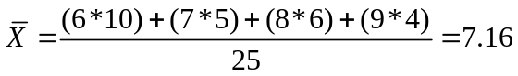

חישוב ממוצע למשתנה כמותי רציף:
X = משקל |  | Xi (ממוצע של כל מחלקה)
20-24 | 10 | 22
24-30 | 5 | 27
30-40 | 10 | 35
 | N=25
עושים ממוצע לכל מחלקה ואז כופלים בשכיחות
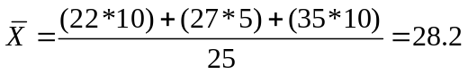
לכל סולם מדידה יש מספר מדדי מרכז שאפשר לעבוד איתם:
נומינלי | אורדינלי | אינטרוולי ויחס מנה
שכיח | שכיח | שכיח
 | חציון | חציון
 |  | ממוצע

צורת ההתפלגות

התפלגות נורמלית:
התפלגות נורמלית מניחה כי במרבית המשתנים, רוב השכיחות היא סביב הממוצע והחציון, כך שככל שמתרחקים מהמרכז השכיחות קטנה. ה תפלות זו היא סימטרית, ונקראת פעמון גאוס או עקומת גאוס.

בהתפלגות נורמלית: חציון=שכיח=ממוצע

התפלגות א'-סמיטרית – שלילית:
רוב השכיחות נמצאת בצד החיובי, והזנב הוא לכיוון השלילי. היא מושפעת מהזנב.

שכיח>חציון>ממוצע
התפלגות א'-סימטרית - חיובית:
רוב השכיחות נמצאת בצד השלילי, והזנב הוא לכיוון החיובי. גם היא מושפעת מהזנב.

ממוצע>חציון>שכיח

מדדי פיזור
הגדרה: מידת השינוי של הנתונים בקבוצה, גודל ההבדלים בין הנתונים לבין עצמם או בין ערך מרכזי מסוים. ברוב המקרים לוקחים את הפיזור עפ"י ממוצע.
תכונות:
- המדד יקבל רק ערכים חיוביים. הפיזור נקבע ע"י מרחקים ומרחק לא יכול להיות שלילי.
- אם לכל המדידות יהיו תוצאות שוות, מדד הפיזור יהיה 0 .
- הוספת קבוע לכל המדידות, לא ישנה את ערכו של המדד.

ישנם שלושה מדדים שאנחנו עובדים איתם:
- סטיית תקן
- רבעונים
- עשירונים

סטיית תקן
בהתפלגות נורמלית, פלוס מינוס סטיית תקן אחת, נמצאים כ 70% מהתצפיות.
רבעונים
- תחתון - ערך של המשתנה המחקר ש 25% מהנשאלים קטנים ממנו ו/או שווים לו ו 75% גדולים ממנו ו/או שווים לו.
- עליון- ערך של המשתנה המחקר ש 75% מהנשאלים קטנים ממנו ו/או שווים לו ו 25% גדולים ממנו ו/או שווים לו.
עשירונים
- עשירון עליון – 10% מהמחקרים שווים לערך של המשתנה הנחקר ו/או גדולים ממנו ו 90% קטנים ו/או שווים לו.

ציוני תקן
מתאר מיקום של תצפית X בסידרה הסטטיסטית אליה היא שייכת. ציון תקן מודד את המרחק של הציון מהממוצע של קבוצתו ומתרגם מרחק זה ליחידת פיזור של הקבוצה. ניתן להשוות בעזרת ציוני התקן התפלגויות שהן שונות בממוצע ושונות בפיזור.
עם נוסחת ציוני התקן אפשר למצוא שטח בתוך ההתפלגות הסימטרית.
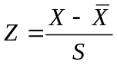
- - ממוצע
- X – תצפית
- S – סטיית תקן
- Z – ציון התקן

  - שמדברים על התפלגות נורמלית חשוב לדעת כי כל השטח בהתפלגות שואף ל 1.
  - הממוצע=שכיח=חציון שלושתם באותה נקודה.
  - העקומה סימטרית יחסית ל Z=0.
  - השכיחות היחסית של Z בין 1 ל 1- מהווה בקירוב 70% מהשטח הכולל.

טבלת ה Z
מחוץ לטבלה יש את ציוני התקן ובתוכה יש את שטח, אם כופלים ב100 יש את אחוז מהשטח. אם יש אחוזים בשאלה אז צריך להסתכל בתוך הטבלה ולמצוא את ציון התקן המתאים. אם מחפשים את ה X הכי גבוה (עשירון עליון, רבעון עליון וכו'...) בודקים בטבלה את ה 100-x , כלומר אם רוצים את 10% הכי גבוהים, יש למצוא את ה 90%.
אם מבקשים שטח, מציבים בנוסחה ואז מציבים מחוץ לטבלה ואז מקבלים את השטח.

שאלת מחקר
חד זנבית, חד כיוונית: החוקר משער לא רק על קיומו של קשר בין המשתנים אלא מצביע על כיוון הקשר (חיובי או שלילי).
חיובי – ככל ש X עולה Y עולה וההיפך.
שלילי – ככל ש X עולה Y יורד וההיפך.
דו זנבית, כיוונית: רק מציין אם יש קשר או אם אין.
דוגמא: האם ובאיזו מידה קיים קשר בין מין הנשאל לבין צפייה בתכניות אקטואליה.

השערת חוקר
השערת החוקר מנוגדת לחלוטין להשערת ה 0 . השערת ה 0 תמיד מציינת היעדר קשר או הבדל בין האוכלוסיות ואילו השערת החוקר מציינת קשר בין המשתנים או הבדל בין האוכלוסיות
- השערת ה – 0 : Ho
- השערת החוקר: H1

דוגמא: "נשים צופות יותר מגברים בתכניות אקטואליה"

כיוון שלא ניתן להסיק מתוך המדגם על כלל האוכ' , החוקר צריך להחליט אם הוא מקבל או דוחה את ההשערה על סמך תוצאות המדגם. יש סיכוי טוב שתיפול טעות במחקר לגבי כלל האוכלוסייה.
הטעויות האפשריות:
- אישוש המחקר למרות שהמציאות אינה נכונה
- דחייה של השערת החוקר למרות שמציאות נכונה.

מדדי קשר
כדי למצוא קשר בין שני משתנים, קודם עלינו להבין מהו סולם המדידה של כל משתנה ולעבוד עפ"י הסולם הנמוך ביותר (מהנמוך לגבוה: נומינלי, אורדינלי, אינטרוולי ויחס מנה).
- חִי – בודק האם יש קשר בין המשתנים או אם אין. לא בודק כיוון
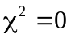 - אין קשר בין המשתנים
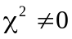 - יש קשר בין המשתנים
נומינלי
יש לבדוק האם למשתנים שעובדים עליהם יש יותר משני קריטריונים או לא. אם יש יותר אז נשתמש ב phi (זכר ונקבה למשל), אם יש לאחד מהם או לשניהם יש שניים אז נשתמש ב C (ימי השבוע למשל)
מדדי הקשר phi ו C יכולים לקבל את הערכים בין 0 ו 1. אם 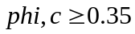 זה אומר שיש קשר חזק (במדעי החברה). אם מקבלים 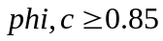 זה קשר חזק (במדעים מדויקים).

אורדינלי, אינטרוולי ויחס מנה
לאורדינלי נשתמש ספירמן ולאינטרוולי ויחס מנה נשתמש בפירסון. שני המדדים האלו יודעים להגיד לנו האם יש קשר או לא, כמה הוא חזק ומה הכיוון (חיובי או שלילי).
חיובי – ככל ש X עולה Y עולה וההיפך.
שלילי – ככל ש X עולה Y יורד וההיפך.
המדדים מקבלים ערכים בין 1- ל 1 וכך יודעים מה כיוון הקשר.

היפוך סקאלות
כדי לבדוק את מהימנות הנשאלים, הופכים להם את הסקאלה בשאלות מסוימות כדי לראות שהם עקביים.

מובהקות
כאשר מנתחים פלט SPSS צריך לראות אם המדגם מובהק. הדרישה היא שרמת המובהקות תהיה קטנה או שווה ל 0.05 ואז יהיה ניתן הסיק מזה לכלל האוכלוסייה. אם באמת רמת המובהקות גדולה מ 0.05 , לא ממשיכים לנתח את הפלט.

רגרסיה ליניארית פשוטה
בודקת כמה המשתנה הבלתי תלוי , הוא ורק הוא, משפיע על המשתנה התלוי.
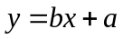
- y – המשתנה התלוי
- b – שיפוע, מייצג מידת העלייה או הירידה ב y עם כל עלייה או ירידה אחת של x.
- x – משתנה בלתי תלוי
- a – נק' החיתוך עם ציר ה X
כאשר b = 0, אין קשר בין המשתנים. כלומר שאין x אין קשר.
  - – מתאם בערך מוחלט. אומר אם יש קשר אבל לא אומר באיזה כיוון כי זה בערך מוחלט (תמיד חיובי).
  - 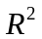 - אחוז השונות המוסברת: עד כמה המשתנה הבלתי תלוי הסביר את ההבדלים במשתנה התלוי.

דוגמא:
רוצים למצוא קשר בין הכנסה להשכלה. לפי הפלט הופיע בקובץ "פלט רגרסיה ליניארית פשוטה". שני המשתנים בסולם מדידה יחס מנה לכן נשמש בפירסון.
הכנסה - משתנה תלוי
השכלה – משתנה בלתי תלוי
שאלת מחקר: האם ובאיזו מידה קיים קשר בין מספר שנות הלימוד לרמת ההכנסה.
השערת מחקר: ככל שמס' שנות הלימוד גבוה יותר כך ההכנסה החודשית תהיה גבוהה יותר.
מובהקות: sig = 0.000, מובהק.
בודקים את עוצמת הקשר: R=0.656 בערך מוחלט. לא יודעים את הכיוון אבל רק את העוצמה.
אחוז השונות המוסברת: 0.430=, זה אומר שב 43% מהמקרים המשתנה הבלתי תלוי מסביר את ההבדלים במשתנה התלוי וב 57% ההסבר יהיה ע"י משתנים אחרים.
עפ"י המשוואה אפשר להציב ולראות מה קורה במצבים מסוימים.
אם בן אדם למד 20 שנה והוא רוצה לראות כמה הוא אמור להרוויח , הוא יציב בנוסחה.
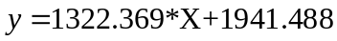( הנתונים מהפלט)
ואז מציבים 20 במקום ה X.
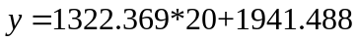
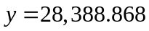
אכן נראה כי שווה ללמוד 20 שנה ולקבל כזה סכום כסף אבל זה לפני מיסים...

מקרא SPSS
N | גודל המדגם
Valid | רק מי שענה לשאלה מסוימת.  כלומר – האחוז לא מתייחס לכלל המדגם, רק למי שענה לשאלה המסוימת.
Missing | מי שלא ענה לשאלה מסוימת, גם הוא לא מתייחס לכלל המדגם, אלא רק למי שלא ענה לשאלה מסוימת.
Mean | ממוצע
Median | חציון
Mode | שכיח
Std.Deviation | סטיית תקן
Range | טווח
Percentiles | אחוזונים
Variable | משתנה X
Frequency | שכיחות f(x)
Percent | (שכיחות יחסית באחוזים) –  לא מתייחסים לעמודה זו.
Valid Percent | האחוזים התקפים.  מחלק רק ב-N שענו באחוזים f/n  (ה-N מונה רק את מי שענה לשאלה המסוימת.
Cumulative Percent | שכיחות יחסית מצטברת באחוזים.  לא מתאימה למשתנים נומינליים.

